Protocole d’alignement du microlidar MILAN

Zoé Rey, Cristelle Cailteau-Fischbach, François Ravetta
__________________________________________________________________________________

- Description des différentes faces de l’appareil

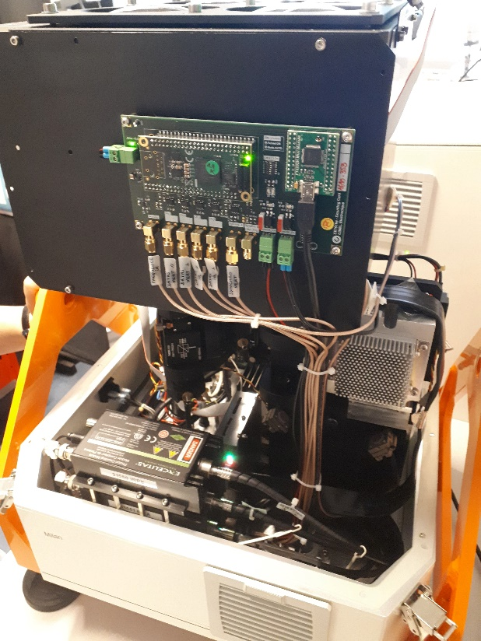
Carte acquisition
Emission laser vert 532 nm
Driver
Allumage manuel des lasers : laser A = 532 nm, laser B = 808 nm
Photo 1 : Face 1 (Emission et réception de la voie à 532 nm)

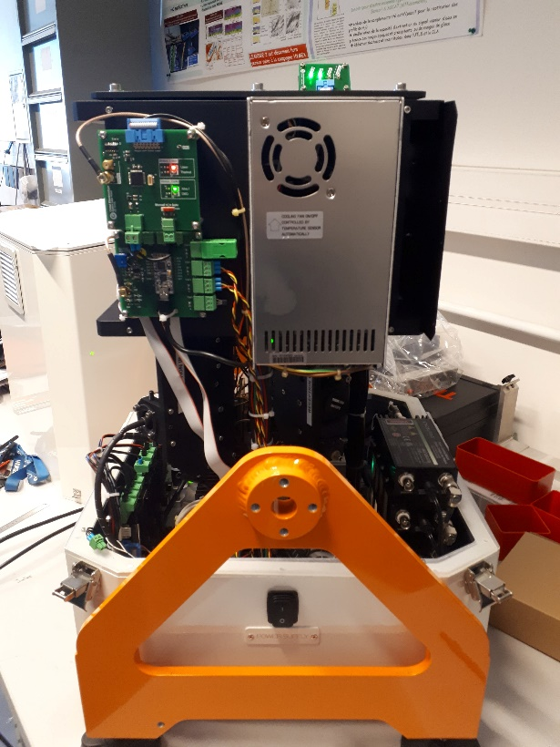
Diode indiquant une surchauffe du lidar
Mesure des températures (InternTemp, GreenTemp, IRTemp)
Mise en marche/ arrêt du lidar
Photo 2 : Face 2

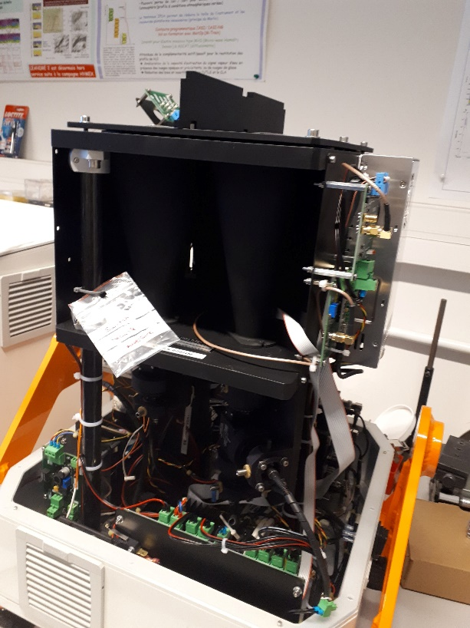
Cache à démonter pour l’alignement
Cônes de protection à démonter pour l’alignement
Photo 3 : Face 3 (Emission et réception de la voie à 808 nm)

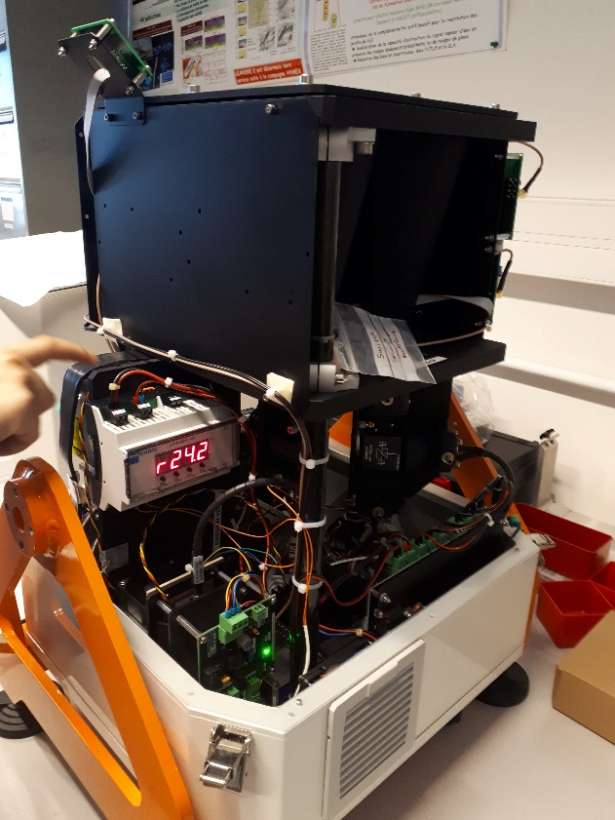
Affichage de la température
Photo 4 : Face 4 à gauche et face 3 à droite

- Nomenclature utilisée pour le protocole d’alignement
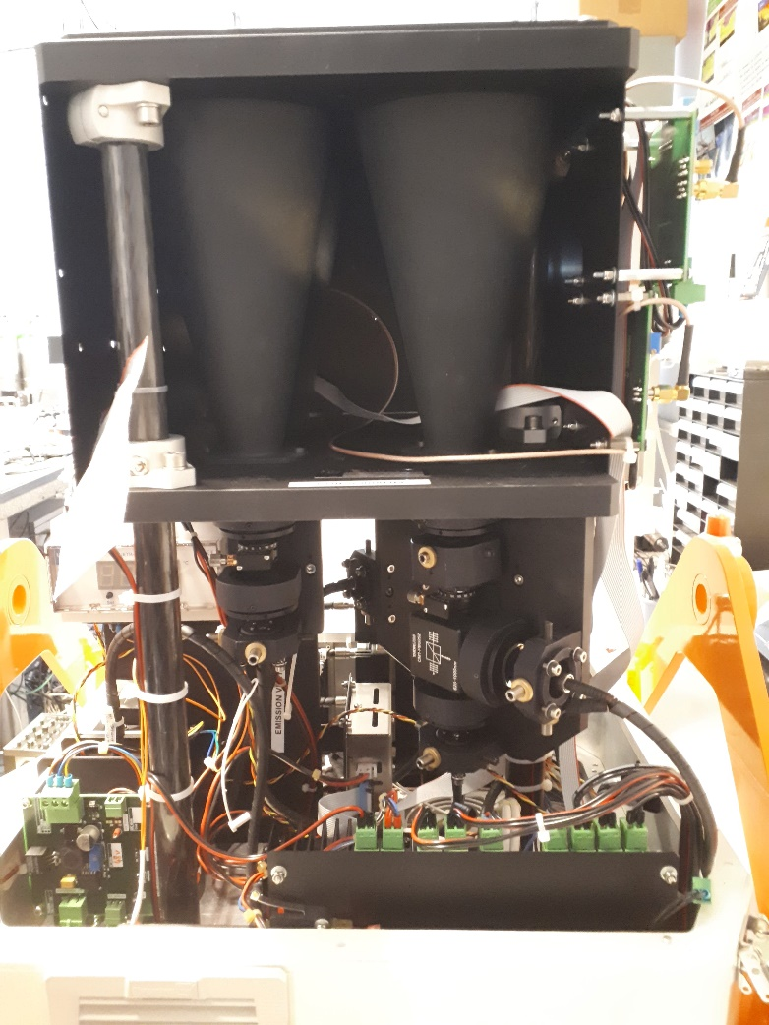
Bloc optique d’émission
Bloc optique de réception
Télescope de réception
Télescope d’émission
Photo 5 : Description de la face 3 (Emission et réception de la voie à 808 nm)

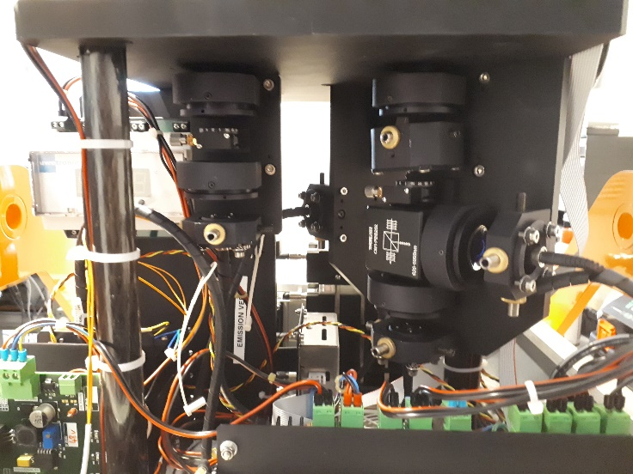
Lentille
Filtre fin
Lame demi onde
Séparateur de polarisation
Fibre optique sortant du laser d’émission IR
Lentille
Polariseur (angle réglable)
Lentille
Sortie de fibre X
Sortie de fibre //
Photo 6 : Zoom sur le bloc optique d’émission et le bloc optique de réception pour la voie à 808 nm

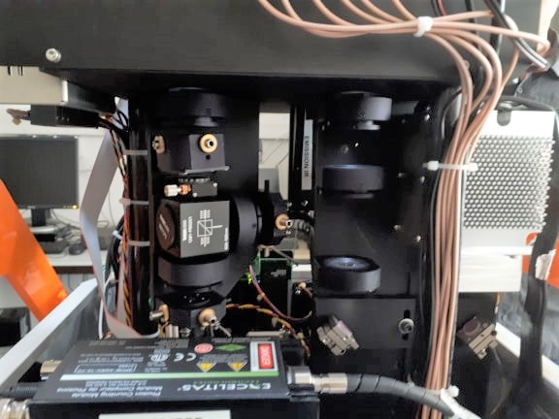
Lentille
Polarisateur
Lentille
Miroirs réflecteurs
Sortie de fibre // ou X du bloc optique de réception
Sortie de fibre // ou X du bloc optique de réception
Photo 6 : Zoom sur le bloc optique d’émission et le bloc optique de réception pour la voie à 532 nm. Le bloc optique de réception et le même que celui de la voie à 808 nm. Attention, la voie à 532 nm n’est pas fibrée.

- Procédure d’alignement pour la voie à 808 nm (rouge)

Matériel nécessaire :
- Détecteur pour mesurer l’énergie (je ne sais pas comment ça s’appelle)
- Frontale
- Drap noir opaque
- Lunette de protection
- Point cube
- Clé Allen 2.5 mm pour enlever les cônes de protection des télescopes, clés Allen 3 et 1.5 mm pour déplacer les optiques dans le plan xy

Protocole :

- Pour allumer le lidar sans avoir besoin d’un ordinateur, avec le couvercle ouvert, brancher le cavalier (normalement dans la pochette transparente « switch sécurité ouverture ») à l’endroit encadré en rouge de la photo. Autrement, brancher le câble lidar USB à l’adaptateur, et l’adapteur au PC-MILAN.
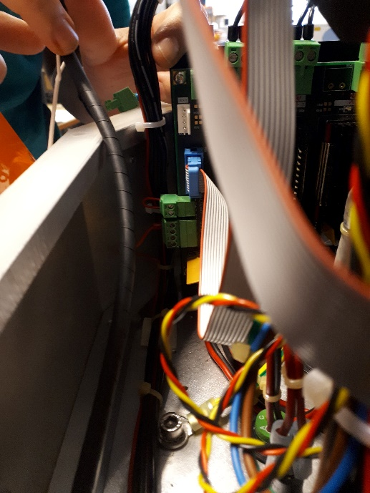

- Allumer le lidar et le laser rouge
- Mesurer l’énergie en sortie de fibre d’émission du laser IR en démontant la fibre (24,8 mW)
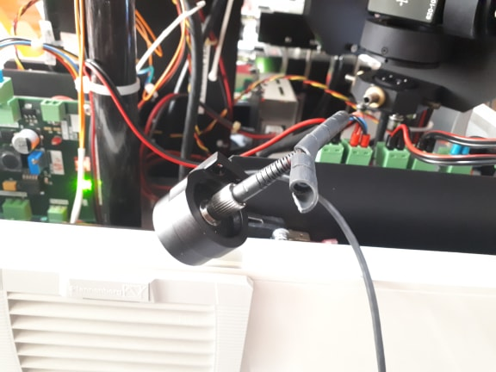

- Démonter les cônes de protection de la voie d’émission et de réception avec la clé Allen 2.5 mm. Mesurer l’énergie à la base du télescope d’émission, ie en sortie du bloc optique d’émission. (12,3 mW)
- Eteindre le laser IR
- Débrancher les fibres optiques de réception IR // et X, pour ne pas endommager les détecteurs de l’APD. Mettre les bouchons aux bouts des fibres.
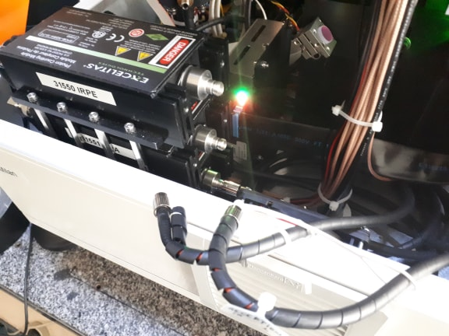

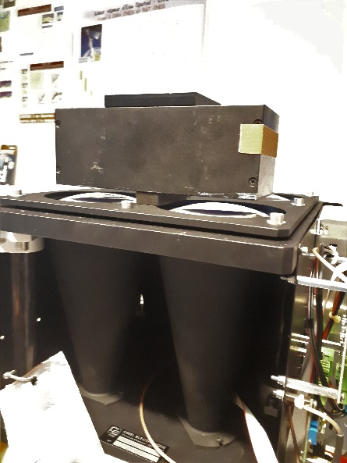
- Démonter le cache en haut du lidar et installer le point cube. Pour ne pas abîmer les lentilles des télescopes, des petites cales doivent être placées pour surélever le point cube.

- Rallumer le laser IR
- Mesurer l’énergie à la base du cône de protection démonté pour la voie de réception, ie avant le bloc optique de réception. (2,5 mW)
- Mesurer l’énergie en sortie de fibre au niveau de l’arrivée vers l’APD, pour la voie // et X.
- Si l’alignement est bon, on doit récupérer 50% de l’énergie mesurée à la base du cône de protection de réception (50% de 3 mW = 1,5 mW, dans notre cas, ça ne va pas du tout)
- Sinon régler l’alignement
- Mesurer l’énergie en sortie de fibre // et X, après le passage dans le bloc optique de réception, en démontant les fibres. (//=0,7 mW et X=0,4 mW).
- Régler la polarisation de manière à minimiser l’énergie sur la voie X maximiser l’énergie de la voie //
- Placer de nouveau le capteur de mesure d’énergie en sortie de fibre, au niveau de l’arrivée à l’APD, pour la voie //.
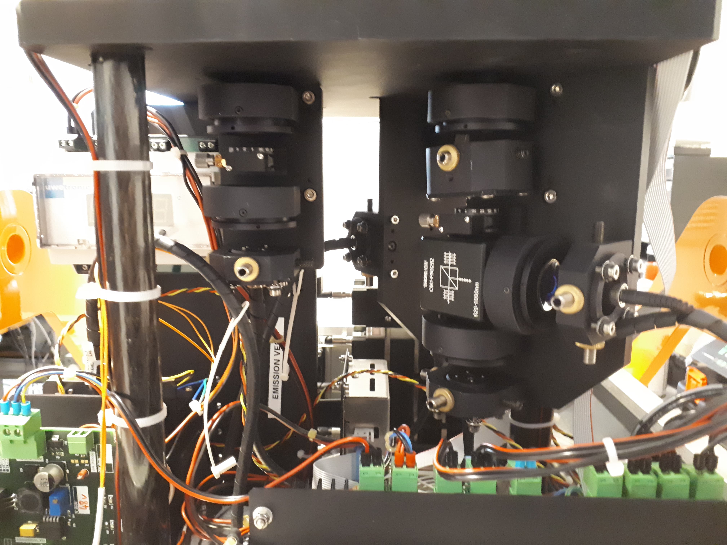
- Modifier la position en xy de l’insertion de la fibre //, à l’aide des clés Allen 3 et 1.5 mm de manière à maximiser l’énergie de la voie parallèle, au niveau des 4 flèches rouges de la photo. Pour le moment, aucune méthode n’a été clairement identifiée, il faut essayer et tâtonner.
Derrière le cache noir

- Si besoin, pour un réglage selon l’axe z, il est possible de dévisser légèrement les 4 vis pour modifier la position.
- Faire de même pour la voie X
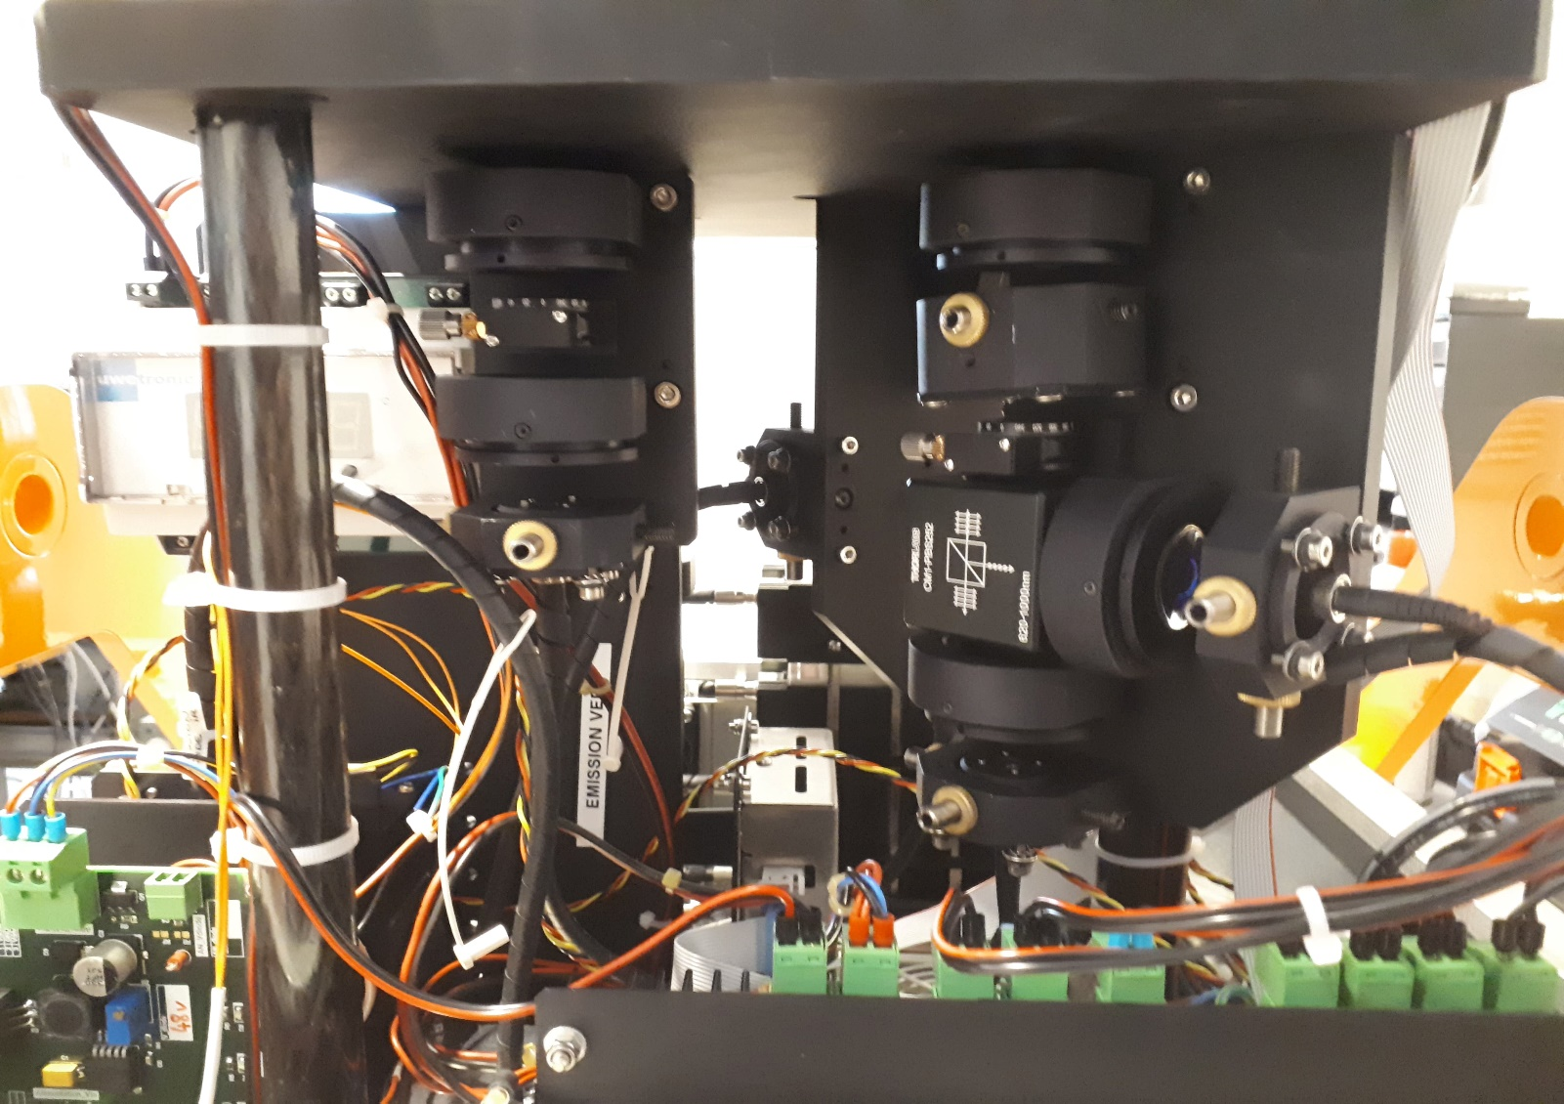

- Procédure d’alignement pour la voie à 532 nm (vert)

Le protocole d’alignement est le même. Le bloc optique d’émission est légèrement différent et le bloc optique de réception est le même. Noter que les câbles ne sont pas fibrés.
A compléter plus tard

